СООБЩЕНИЕ О ПЛАНИРУЕМОМ ИЗЪЯТИИ ЗЕМЕЛЬНОГО УЧАСТКА И ЖИЛОГО ПОМЕЩЕНИЯ В ЖИЛОМ ЗДАНИИ ОБЩЕЖИТИЯ, ПРИЗНАННОМ АВАРИЙНЫМ И ПОДЛЕЖАЩИМ СНОСУ
В соответствии со статьей 32 Жилищного кодекса Российской Федерации, статьей 56.5 Земельного кодекса Российской Федерации, в связи с признанием жилого здания общежития по адресу: Саратовская обл., г. Калининск, ул. им. Мичурина, д. 26, аварийным и подлежащим сносу (постановление администрации Калининского муниципального района Саратовской области от 25.12.2023 № 1721) администрация Калининского муниципального района Саратовской области сообщает о планируемом изъятии для муниципальных нужд Калининского муниципального района Саратовской области:
- жилого помещения (комната 4, кадастровый номер 64:15:282009:54)
в жилом здании общежития, по адресу: Саратовская обл., Калининский р-н, г.Калининск, ул. им. Мичурина, д. 26 расположенном на земельном участке (границы которого не установлены в соответствии с требованиями земельного законодательства), подлежащем изъятию для муниципальных нужд.
Цель изъятия земельного участка и объекта недвижимости: расселение и снос жилого здания общежития, признанного аварийным и подлежащим сносу.

Схема
Расположения земельного участка на кадастровом плане территории, расположенного по адресу: Саратовская обл., Калининский р-н, г.Калининск, ул. им.Мичурина, 26
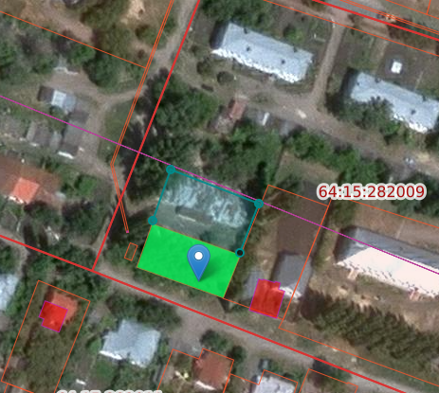
Заинтересованные лица могут получить информацию о предполагаемом изъятии земельного участка и расположенных на нём объектов, ознакомиться со схемой расположения земельного участка, а также подать заявление об учете их прав (обременений прав) на земельный участок и (или) объекты недвижимости с приложением копий документов, подтверждающих эти права (обременения прав) в течение 60 дней со дня опубликования настоящего информационного сообщения, в администрацию Калининского муниципального района Саратовской области по адресу: 412484, Саратовская обл., г.Калининск, ул. Коллективная, д. 61, телефон для связи: 8 (84549) 3-10-36.
Сообщение о планируемом изъятии земельного участка, схема расположения земельного участка размещены на официальном сайте администрации Калининского муниципального района Саратовской области в информационно-телекоммуникационной сети «Интернет» по адресу: http://www.kalininsk.sarmo.ru .
Уполномоченным органом местного самоуправления, осуществляющим выявление лиц, земельный участок которых подлежит изъятию для муниципальных нужд, является администрация Калининского муниципального района Саратовской области.

